Терминалы сбора данных
- 

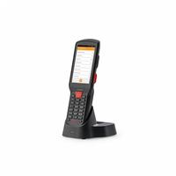
В избранное К сравнению
Терминал сбора данных Атол Smart Lite (Android 7.0)
19 000,00 р.
Начало формы
Конец формы

Арт. 982559 На складе
  - Тип считывающего элемента: image-2D
  - Оперативная память: 2048мб
  - Флэш-память: Да
  - Тип дисплея: LCD TFT
  - Диагональ экрана: 4дюйм
  - Разрешение дисплея: 480x800
  - Емкость аккумулятора: 5.2ач
  - Цвет: черный
  - Страна происхождения: Россия
- 


В избранное К сравнению
Терминал сбора данных Атол Smart Lite SE4710 (Android 7.0)
26 660,00 р.
Начало формы
Конец формы

Арт. 982558 На складе
  - Тип считывающего элемента: image-2D
  - Оперативная память: 2048мб
  - Флэш-память: Да
  - Тип дисплея: LCD TFT
  - Диагональ экрана: 4дюйм
  - Разрешение дисплея: 480x800
  - Емкость аккумулятора: 5.2ач
  - Цвет: черный
  - Страна происхождения: Россия
- 

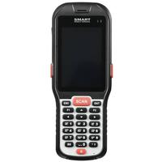
В избранное К сравнению
Терминал сбора данных Атол Smart Droid (WinCE 6.0, 1D Laser)
31 199,00 р.
Начало формы
Конец формы

Арт. 982562Под заказ
  - Тип считывающего элемента: лазерный
  - Оперативная память: 1024мб
  - Флэш-память: Да
  - Тип дисплея: резистивный
  - Диагональ экрана: 3.5дюйм
  - Разрешение дисплея: 320x480
  - Емкость аккумулятора: 2.88ач
  - Цвет: черный
  - Страна происхождения: Россия
- 

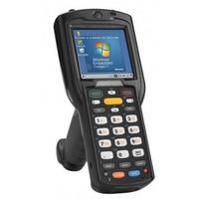
В избранное К сравнению
Терминал сбора данных Zebra MC32N0-SL2HCLE0A
103 389,00 р.
Начало формы
Конец формы

Арт. 987871Под заказ
  - Тип считывающего элемента: лазерный
  - Оперативная память: 512мб
  - Флэш-память: Да
  - Тип дисплея: LCD TFT
  - Диагональ экрана: 3дюйм
  - Разрешение дисплея: 320x320
  - Максимальная скорость сканирования (сканирований в секунду): 104
  - Емкость аккумулятора: 4800ач
  - Цвет: серый
  - Страна происхождения: Соединенные Штаты Америки
- 

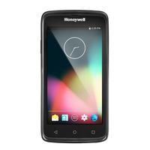
В избранное К сравнению
Терминал сбора данных Honeywell ScanPal (2D, Wi-Fi, 3G, Android 7.1, SIM карта, артикул производителя EDA50 EDA50-111-C111NGRK)
49 102,00 р.
Начало формы
Конец формы

Арт. 923779Под заказ
  - Тип считывающего элемента: имидж-сканер
  - Оперативная память: 2048мб
  - Флэш-память: Да
  - Тип дисплея: резистивный
  - Диагональ экрана: 5дюйм
  - Разрешение дисплея: 1280x720
  - Емкость аккумулятора: 4ач
  - Цвет: черный
  - Страна происхождения: Китай
- 

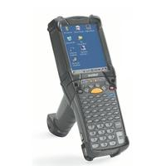
В избранное К сравнению
Терминал сбора данных Zebra MC92N0-GL0SXEYA5WR
221 961,00 р.
Начало формы
Конец формы

Арт. 987859Под заказ
  - Тип считывающего элемента: image-2D
  - Оперативная память: 512мб
  - Флэш-память: Да
  - Тип дисплея: LCD TFT
  - Диагональ экрана: 3дюйм
  - Разрешение дисплея: 320x320
  - Емкость аккумулятора: 2740ач
  - Цвет: серый
  - Страна происхождения: Соединенные Штаты Америки
- 

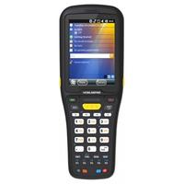
В избранное К сравнению
Терминал сбора данных Атол MobileBase DS5 (3.5 дюйма, 2D imager, WinEH 6.5, IP67) c подставкой
73 075,00 р.
Начало формы
Конец формы

Арт. 982568Под заказ
  - Тип считывающего элемента: image-2D
  - Оперативная память: 512мб
  - Флэш-память: Да
  - Тип дисплея: VGA
  - Диагональ экрана: 3.5дюйм
  - Разрешение дисплея: 640x480
  - Максимальная скорость сканирования (сканирований в секунду): 100
  - Емкость аккумулятора: 5.2ач
  - Цвет: черный
  - Страна происхождения: Россия
- 


В избранное К сравнению
Терминал сбора данных Honeywell ScanPal (2D, Wi-Fi, Android 7.1, без SIM-карты, артикул производителя EDA50 EDA50-011-C111NGRK)
47 552,00 р.
Начало формы
Конец формы

Арт. 923780Под заказ
  - Тип считывающего элемента: имидж-сканер
  - Оперативная память: 2048мб
  - Флэш-память: Да
  - Тип дисплея: резистивный
  - Диагональ экрана: 5дюйм
  - Разрешение дисплея: 1280x720
  - Емкость аккумулятора: 4ач
  - Цвет: черный
  - Страна происхождения: Китай
- 

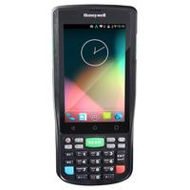
В избранное К сравнению
Терминал сбора данных Honeywell ScanPal (2D, Wi-Fi, Android 7.1, без SIM-карты, артикул производителя EDA50K EDA50K-0-C121NGRK)
49 102,00 р.
Начало формы
Конец формы

Арт. 923782Под заказ
  - Тип считывающего элемента: имидж-сканер
  - Оперативная память: 2048мб
  - Флэш-память: Да
  - Тип дисплея: резистивный
  - Диагональ экрана: 4дюйм
  - Разрешение дисплея: 480x800
  - Емкость аккумулятора: 4ач
  - Цвет: черный
  - Страна происхождения: Китай
- 


В избранное К сравнению
Терминал сбора данных Атол MobileBase DS5 (4.3 дюйма, 1D laser, WinEH 6.5, IP67) с подставкой
79 330,00 р.
Начало формы
Конец формы

Арт. 982569Под заказ
  - Тип считывающего элемента: image-1D
  - Оперативная память: 512мб
  - Флэш-память: Да
  - Тип дисплея: VGA
  - Диагональ экрана: 4.3дюйм
  - Разрешение дисплея: 480x800
  - Максимальная скорость сканирования (сканирований в секунду): 100
  - Емкость аккумулятора: 5.2ач
  - Цвет: черный
  - Страна происхождения: Россия
- 


В избранное К сравнению
Терминал сбора данных Атол MobileBase DS5 (4.3 дюйма, 2D imager, WinEH 6.5, IP67) с подставкой
83 750,00 р.
Начало формы
Конец формы

Арт. 982570Под заказ
  - Тип считывающего элемента: image-2D
  - Оперативная память: 512мб
  - Флэш-память: Да
  - Тип дисплея: VGA
  - Диагональ экрана: 4.3дюйм
  - Разрешение дисплея: 480x800
  - Максимальная скорость сканирования (сканирований в секунду): 100
  - Емкость аккумулятора: 5.2ач
  - Цвет: черный
  - Страна происхождения: Россия
- 

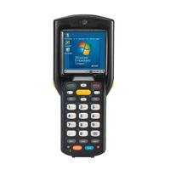
В избранное К сравнению
Терминал сбора данных Zebra MC32N0-SI2HCLE0A
115 680,00 р.
Начало формы
Конец формы

Арт. 987857Под заказ
  - Тип считывающего элемента: лазерный
  - Оперативная память: 512мб
  - Флэш-память: Да
  - Тип дисплея: LCD TFT
  - Диагональ экрана: 3дюйм
  - Разрешение дисплея: 320x320
  - Максимальная скорость сканирования (сканирований в секунду): 104
  - Емкость аккумулятора: 4800ач
  - Цвет: серый
  - Страна происхождения: Соединенные Штаты Америки
- 

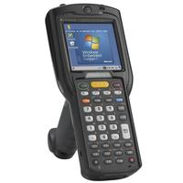
В избранное К сравнению
Терминал сбора данных Zebra MC32N0-GI2HCLE0A
125 441,00 р.
Начало формы
Конец формы

Арт. 987858Под заказ
  - Тип считывающего элемента: лазерный
  - Оперативная память: 512мб
  - Флэш-память: Да
  - Тип дисплея: LCD TFT
  - Диагональ экрана: 3дюйм
  - Разрешение дисплея: 320x320
  - Емкость аккумулятора: 4800ач
  - Цвет: серый
  - Страна происхождения: Соединенные Штаты Америки
- 

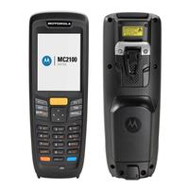
В избранное К сравнению
Терминал сбора данных Zebra K-MC2180-AS01E-CRD
55 382,00 р.
Начало формы
Конец формы

Арт. 987860Под заказ
  - Тип считывающего элемента: image-2D
  - Оперативная память: 128мб
  - Флэш-память: Да
  - Тип дисплея: QVGA
  - Диагональ экрана: 2.8дюйм
  - Разрешение дисплея: 240x320
  - Емкость аккумулятора: 2400ач
  - Цвет: черный
  - Страна происхождения: Соединенные Штаты Америки
- 

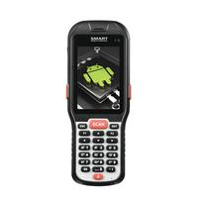
В избранное К сравнению
Мобильный терминал АТОЛ SMART.DROID (Android 4.4, 2D SE4710 Imager, 3.5, Wi-Fi b/g/n, Bluetooth)Терминал сбора данных Атол Smart Droid (Android 4.4, 2D Imager)
36 593,00 р.
Начало формы
Конец формы

Арт. 982561Под заказ
  - Тип считывающего элемента: image-2D
  - Оперативная память: 1024мб
  - Флэш-память: Да
  - Тип дисплея: резистивный
  - Диагональ экрана: 3.5дюйм
  - Разрешение дисплея: 320x480
  - Емкость аккумулятора: 2.88ач
  - Цвет: черный
  - Страна происхождения: Россия
- 


В избранное К сравнению
Терминал сбора данных Атол MobileBase DS5 (3.5 дюйма, QVGA, 1D laser, WinCE 6, IP67)
72 310,00 р.
Начало формы
Конец формы

Арт. 982567Под заказ
  - Тип считывающего элемента: лазерный
  - Оперативная память: 512мб
  - Флэш-память: Да
  - Тип дисплея: QVGA
  - Диагональ экрана: 3.5дюйм
  - Разрешение дисплея: 320x240
  - Максимальная скорость сканирования (сканирований в секунду): 100
  - Емкость аккумулятора: 5.2ач
  - Цвет: черный
  - Страна происхождения: Россия
- 


В избранное К сравнению
Терминал сбора данных Атол Smart Droid (Android 4.4, 1D Laser)
30 280,00 р.
Начало формы
Конец формы

Арт. 982560Под заказ
  - Тип считывающего элемента: лазерный
  - Оперативная память: 1024мб
  - Флэш-память: Да
  - Тип дисплея: резистивный
  - Диагональ экрана: 3.5дюйм
  - Разрешение дисплея: 320x480
  - Емкость аккумулятора: 2.88ач
  - Цвет: черный
  - Страна происхождения: Россия
- 

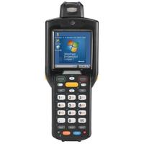
В избранное К сравнению
Терминал сбора данных Zebra MC32N0-RL2SCLE0A
102 883,00 р.
Начало формы
Конец формы

Арт. 987856Под заказ
  - Тип считывающего элемента: лазерный
  - Оперативная память: 512мб
  - Флэш-память: Да
  - Тип дисплея: QVGA
  - Диагональ экрана: 3дюйм
  - Разрешение дисплея: 320x320
  - Емкость аккумулятора: 4800ач
  - Цвет: серый
  - Страна происхождения: Соединенные Штаты Америки
- 

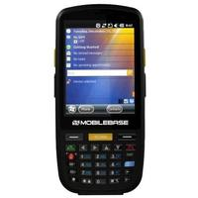
В избранное К сравнению
Терминал сбора данных Атол MobileBase DS3 (3.5 дюйма, 1D laser, Win 6.5, IP65) с подставкой
65 641,00 р.
Начало формы
Конец формы

Арт. 982565Под заказ
  - Тип считывающего элемента: лазерный
  - Оперативная память: 512мб
  - Флэш-память: Да
  - Тип дисплея: VGA
  - Диагональ экрана: 3.5дюйм
  - Разрешение дисплея: 640x480
  - Максимальная скорость сканирования (сканирований в секунду): 100
  - Емкость аккумулятора: 5.2ач
  - Цвет: черный
  - Страна происхождения: Россия
- 

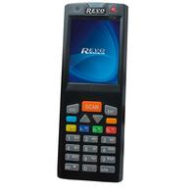
В избранное К сравнению
Терминал сбора данных Bitatek IT9000 1D
47 945,00 р.
36 809,00 р.
Начало формы
Конец формы

Арт. 518451 На складе
  - Тип считывающего элемента: лазерный
  - Оперативная память: 64мб
  - Флэш-память: Да
  - Тип дисплея: TFT
  - Разрешение дисплея: 128x32
  - Максимальная скорость сканирования (сканирований в секунду): 104
  - Емкость аккумулятора: 1100ач
  - Цвет: черный
  - Страна происхождения: Тайвань
- 


В избранное К сравнению
Терминал сбора данных Honeywell ScanPal (2D, Wi-Fi, 3G, Android 7.1, SIM-карта, артикул производителя EDA50K EDA50K-1-C111NGRK)
52 203,00 р.
Начало формы
Конец формы

Арт. 923781 На складе
  - Тип считывающего элемента: имидж-сканер
  - Оперативная память: 2048мб
  - Флэш-память: Да
  - Тип дисплея: резистивный
  - Диагональ экрана: 4дюйм
  - Разрешение дисплея: 480x800
  - Емкость аккумулятора: 4ач
  - Цвет: черный
  - Страна происхождения: Китай
- 


В избранное К сравнению
Терминал сбора данных Атол MobileBase DS5 (3.5 дюйма, 1D laser, Win 6.5, IP67) с подставкой
69 930,00 р.
Начало формы
Конец формы

Арт. 982566 На складе
  - Тип считывающего элемента: image-1D
  - Оперативная память: 512мб
  - Флэш-память: Да
  - Тип дисплея: VGA
  - Диагональ экрана: 3.5дюйм
  - Разрешение дисплея: 640x480
  - Максимальная скорость сканирования (сканирований в секунду): 100
  - Емкость аккумулятора: 5.2ач
  - Цвет: черный
  - Страна происхождения: Россия

Принцип работы и виды терминалов сбора данных

